Сферы, отрасли, предметы труда и процесс профессиональной деятельности
Профессиональная деятельность человека осуществляется в определенных отраслях экономики.
Отрасль — исторически сложившаяся совокупность предприятий, производств, организаций, характеризующаяся единством экономического назначения производимой продукции или услуг, однородностью потребляемого сырья и материалов, общностью материально-технической базы и технологических процессов, специфичностью профессионального состава кадров и условий труда.
Сфера профессиональной деятельности - это совокупность отраслей, объединенных по определенному признаку.
По результатам труда различают две крупные сферы профессиональной деятельности: сферу материального производства и непроизводственную сферу. В каждую из них входят определенные отрасли, которые представлены в нижеследующей схеме.
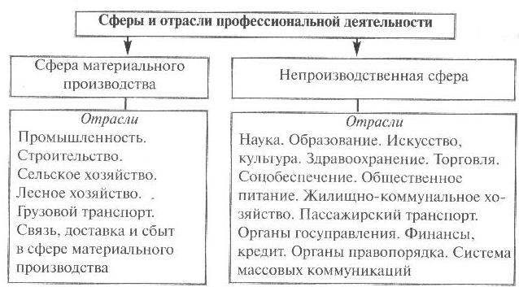
В сфере материального производства производится два вида продукции: средства производства и предметы потребления.
Непроизводственная сфера охватывает отрасли и виды профессиональной деятельности по обслуживанию населения, других отраслей экономики, управлению ими.
Сфера материального производства и непроизводственные отрасли тесно взаимосвязаны. Состояние и развитие непроизводственной сферы оказывают активное воздействие на социально-экономический прогресс и являются важнейшими его показателями.
По мере социально-экономического развития общества число работников в сфере материального производства уменьшается, а в непроизводственной — увеличивается. Особенно быстрыми темпами развиваются в настоящее время обслуживающие отрасли (сервис).
В каждой отрасли можно выделить области профессиональной деятельности по ее направленности, т.е. по предмету труда.
Предмет труда — это то, на что направлен труд человека, на что работник воздействует, видоизменяя и приспосабливая его к удовлетворению личных и общественных потребностей.
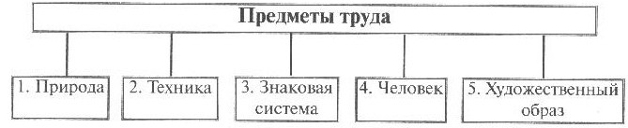
Согласно предмету труда выделяют 5 областей профессиональной деятельности: человек — природа, человек — техника, человек — знаковая система, человек — человек, человек — художественный образ.
Особой областью профессиональной деятельности является предпринимательство, которое может интегрировать себя в другие сферы и отрасли.
Предпринимательство — это творческая деятельность по созданию товаров или услуг за счет собственных или заемных средств с мелью получения прибыли. Предпринимательская деятельность может осуществляться как в сфере материального производства, так и в непроизводственной сфере.
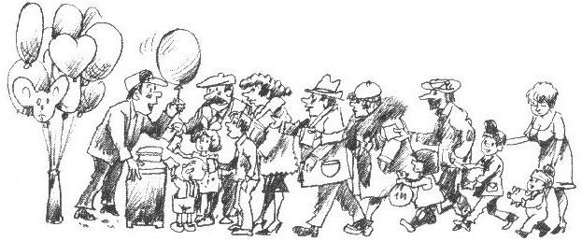
Процесс — это продвижение, ход, этапы развития, последовательность смены состояний и выполнения определенных действий.
Процесс профессиональной деятельности начинается с определения цели и задач этой деятельности, которые формулируются в должностных инструкциях, квалификационных характеристиках, профессиограммах и других технологических документах.
Основным компонентом процесса профессиональной деятельности является человек, т. е. субъект этой деятельности, тот, кто ее осуществляет.
Прежде всего человек должен быть готов к труду по конкретной профессии. Готовность к профессиональной деятельности — это интегративное качество личности, позволяющее человеку успешно выполнять именно эту деятельность. Готовность включает в себя такие аспекты:
- физиологический (общее развитие, состояние здоровья);
- нравственный (потребность в труде, любовь к профессии, сформированность профессионально значимых нравственных качеств);
- психологический (соответствие особенности и свойств психики — внимания, памяти, мышления, темперамента и т.п. — характеру труда);
- практический (наличие специальных знаний, умений и опыта).
Требования профессии к человеку излагаются в профессиограммах и психограммах. Требования к профессиональной подготовке по каждой специальности определяются государственными стандартами профессионального образования, они содержатся также в Едином тарифно-квалификационном справочнике (ЕТКС).
Трудовая деятельность человека обычно мотивируется.
Мотив — это побудитель к деятельности. Мотивы трудовой деятельности могут быть общественно значимыми (удовлетворение потребностей общества), личностно значимыми (удовлетворение жизненно необходимых личных потребностей), корыстными (стремление к обогащению, славе, почестям и власти).
В процессе профессиональной деятельности человек выполняет следующие функции:
- аналитическую (планирование, проектирование, организация деятельности, анализ ее эффективности);
- энергетическую (затрата энергии мышц и биоэнергии);
- технологическую (выполнение в строго определенной последовательности технологических операций и переходов);
- транспортную (перемещение предметов труда и готовой продукции).
Свою профессиональную деятельность человек осуществляет, используя определенные средства труда.
Средства труда — это то, с помощью чего человек воздействует на предметы труда (преобразует их) с целью производства материальных и духовных благ. К средствам труда относятся орудия производства, а также земля, производственные здания, железные, шоссейные и другие дороги, нефте- и газопроводы, линии электропередач и т.д. Определяющая роль в составе средств труда принадлежит орудиям производства.
Схематично орудия производства можно представить следующим образом:
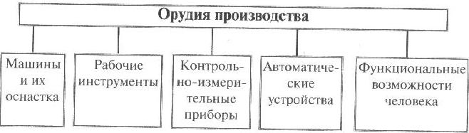
Поясним схему.
Машины в зависимости от выполняемой работы бывают:
- энергетические (турбина, двигатель, генератор и др.);
- рабочие и технологические (станок, сеялка и др.);
- транспортные (конвейер, автомобиль);
- подъемные (краны, лебедки);
- информационные (арифмометры, ЭВМ).
Оснастка — совокупность технических средств, которые дополняют технологические машины и нужны для выполнения определенной части технологического процесса (крепление, подача и контроль заготовок и т.п.).

Рабочие инструменты в отличие от машин не могут сами совершать полезную работу. Они служат орудиями труда человека (игла, отвертка и т.п.) или средствами измерения (линейка, микрометр и т.п.).
Контрольно-измерительные приборы служат для измерения определенных показателей и контроля за технологическим процессом. Они классифицируются по ряду признаков: назначению (измерять температуру, скорость и т.п.), принципу действия (механическис, электрические, оптические и т.д.), функциям (показывающие — вольтметр, весы и т.д., регистрирующие — писцы, датчики и т.д.). Приборы, датчики которых находятся непосредственно на объекте, а индикаторы выводятся на специальные пульты, называют дистанционными.
Автоматические устройства выполняют технологические операции без непосредственного участия человека по заданной программе и осуществляют следующие функции: контроль, защита, регулирование, управление.
К функциональным возможностям человека относятся:
- возможности рук (сила, ловкость, координация);
- возможности органов чувств (зрения, слуха, осязания, обоняния и др.);
- возможности тела (пластика, мышечная сила и др.);
- возможности психики (сила, уравновешенность психических процессов и др.);
- возможности речевого аппарата, голоса и др.
Совокупность средств труда и предметов труда называется средствами производства.
Преобразование предметов труда — технологический процесс — осуществляется с помощью средств труда в виде технологических операций и переходов.
Технологическая операция — это законченная часть технологического процесса. Например, заготовка деталей, их сборка, окраска и т.д.
Технологический переход — часть технологической операции, которая выполняется одним инструментом, приспособлением. Например, разметка, обрезка, сверление и т.д.
Представим технологический процесс схематически.
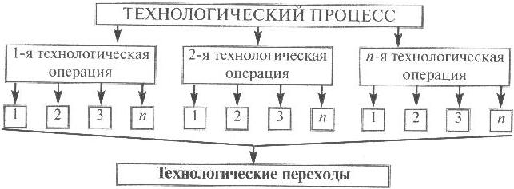
Технологические операции и переходы осуществляются на основе специальной документации: технологических карт, маршрутных карт, графиков, планов, инструкций и т.д. Продуктами (результатами) профессиональной деятельности могут быть товары или услуги.
Товар — продукт труда, предназначенный для продажи или обмена. Каждый товар обладает двумя свойствами: способностью удовлетворять какую-либо человеческую потребность (потребительская стоимость) и способностью обмениваться на другие вещи (стоимость).
Для хранения продуктов труда ( товара) создаются специальные места, помещения, склады.
Реализация продуктов труда осуществляется путем продажи на рынке, бартерного обмена, личного потребления.
К услугам относятся информационное, художественное, медицинское, бытовое и другие виды обслуживания людей.
Таким образом, процесс профессиональной деятельности графически можно представить следующим образом:
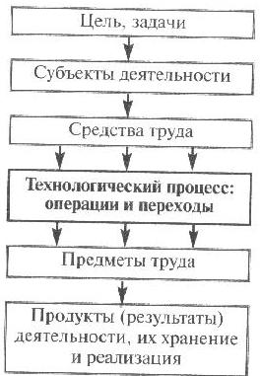
В процессе профессиональной деятельности человека создаются материальные и духовные блага, развиваются средства труда, общество и сам человек.

Практическая работа
Раскройте содержание основных компонентов процесса своей будущей профессиональной деятельности по таблице.
Выберите ту профессию, которая вам интересна и опишите ее в этой таблице.
Компоненты | Содержание
Цель
Задачи
Профессионально важные качества субъекта деятельности
Средства труда
Предметы труда
Технологические операции и переходы
Продукты (результаты) деятельности

